登录人力资源管理系统（http://rs.nwsuaf.edu.cn）→个人信息管理→个人信息维护→个人信息→基本信息（如图1）→联系方式→核对或填写电子信箱（如图2）。
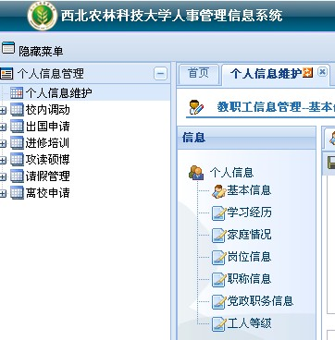

图1

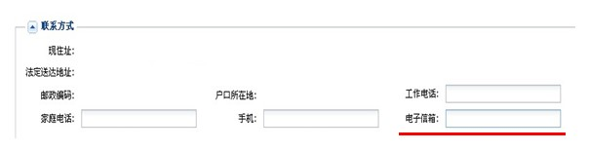
图2

